4. marts 2019

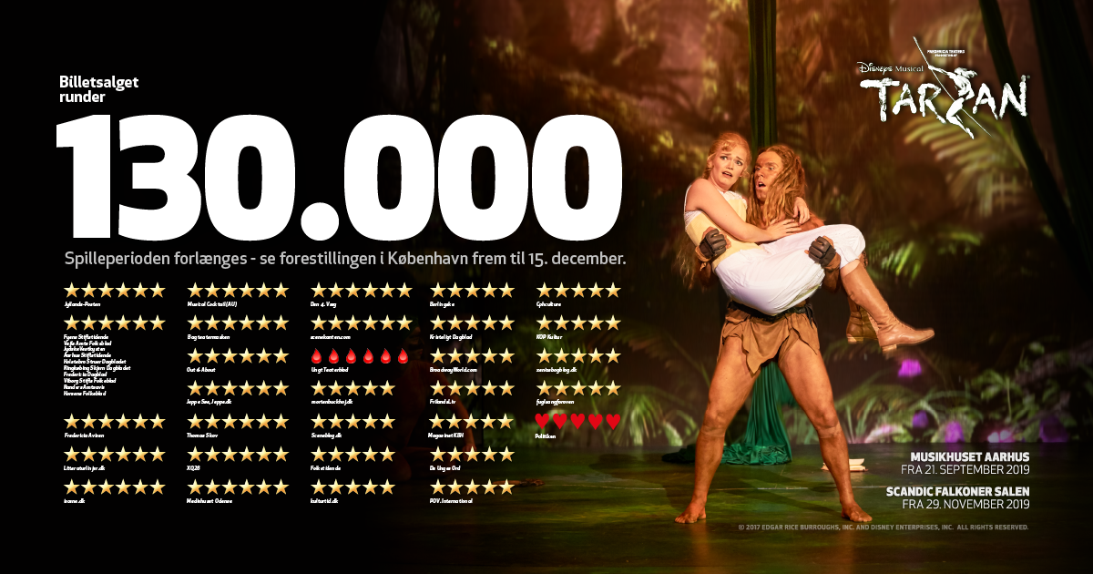

***Fredericia Teater forlænger både Disneys Musical TARZAN og SHE LOVES YOU med yderligere en uge***

***Det går fortsat forrygende med billetsalget til både Disneys Musical TARZAN og Fredericia Teater og Maestro Productions kommende musical SHE LOVES YOU. TARZAN har rundet 130.000 billetter og forlænger med en ekstra uge i København, hvor den har premiere i Scandic Falkoner Salen i København, mens SHE LOVES YOU netop har rundet 25.000 billetter og derfor spiller en uge længere i Fredericia, hvor den har verdenspremiere den 11. oktober 2019.***

Megahittet *Disneys Musical TARZAN* fortsætter med at trække publikum til den vestafrikanske regnskov og har nu rundet 130.000 solgte billetter, selvom der fortsat er over et halvt år til, at musicalen spiller i først Musikhuset Aarhus fra 21. september 2019 og dernæst i København i den nyrenoverede Scandic Falkoner Salen fra 29. november 2019. På grund af den store interesse forlænges spilleperioden i København nu med yderligere en uge, så den spiller frem til 15. december 2019.

Teaterchef Søren Møller fra Fredericia Teater glæder sig til, at *TARZAN* svinger sig ud i landet til efteråret:

*”Selvom junglen er pillet ned på Fredericia Teater, svinger jeg mig mentalt i lianerne af begejstring over, at vi skal gøre det igen i Aarhus og København til efteråret. Det er helt vildt. Og det er helt vildt fedt!”*

Fredericia Teaters næste musical, som produceres i samarbejde med Maestro Productions, *SHE LOVES YOU* med musik af Lennon & McCartney har verdenspremiere den 11. oktober 2019 i Fredericia og har netop rundet 25.000 solgte billetter. Derfor forlænges spilleperioden ligeledes for *SHE LOVES YOU*, som kan opleves i Fredericia frem til 24. november 2019.

Producenterne, Mikkel Rønnow fra Maestro Productions og Søren Møller fra Fredericia Teater, sætter stor pris på den flotte modtagelse:

*”Vi er simpelthen så glade for den måde, publikum har taget imod nyheden om SHE LOVES YOU på. Der er enormt høje forventninger til forestillingen og med verdens vel nok bedste sangkatalog til rådighed og den perlerække af succeser, vi har i bagagen, er der jo ikke så meget at sige til det. Vi glæder os også helt vildt!”*

Læs mere om forestillingerne på [www.tarzanmusical.dk](http://www.tarzanmusical.dk) og på [www.shelovesyou.dk](https://www.shelovesyou.dk/).

Med venlig hilsen

Have Kommunikation

Tlf. 3325 2107

**Kontaktperson:**

Peter Pishai Storgaard, mail: [peter.storgaard@have.dk](mailto:peter.storgaard@have.dk), mobil: 28 49 33 86

Michael Feder, mail: [michael@have.dk](mailto:michael@have.dk), mobil: 22 43 49 42

**FAKTA om *Disneys Musical* *TARZAN***

**Musikhuset Aarhus:**

Spilleperiode: 21. september 2019 – 12. oktober 2019

* Tirsdag-fredag kl. 20.00
* Lørdag kl. 15.00 og kl. 20.00 (den 21. september kun kl. 20.00)
* Søndag kl. 15.00

Billetpriser: kr. 145 – 675 + gebyr.

Billetbestilling: [www.musikhusetaarhus.dk](http://www.musikhusetaarhus.dk)

**Scandic Falkoner:**

Spilleperiode: 29. november 2019 – 15. december 2019

* Tirsdag-fredag kl. 19.30 (ingen forestilling 13. december)
* Lørdag-søndag kl. 15.00 og kl. 19.30 (ingen forestilling 14. december)

Billetpriser: kr. 198 – 598 + gebyr. Weekender + 50 kr.

Billetbestilling: [www.tarzanmusical.dk](http://www.tarzanmusical.dk) eller [www.fredericiateater.dk](http://www.fredericiateater.dk) / tlf. 75 92 25 00 (75 92 25 60)

**Rolleliste:**

* Tarzan: Kim Ace Nielsen
* Jane: Bjørg Gamst
* Kala: Maria Skuladottir
* Terk: Diluckshan Jeyaratnam
* Kerchak: Teit Samsø
* Porter: Anders Bircow
* Clayton/cover 2 Tarzan: Jacob Prüser
* Snipes/Cover Porter/ensemble: Søren Bech Madsen
* Tarzans mor/ensemble: Christina Ølgaard Thomsen
* Tarzans far/ensemble: Martin Lindsten og Christoffer Møller
* Ung Tarzan: Esben Kjærsgaard Hjeresen og Arthur

Ditlev Wadstrøm

* Ung Terk:Albert Mahesh Witthoff Groth, Carl-Emil

Krogh Nielsen og Kenneth Alrøe Okotle

* Alternerende Tarzan: Rune Høck Møller
* Alternerende Jane/ensemble: Regina Sloth
* Cover Kala/ensemble: Anne Fuglsig Nissen og Nanna Rossen
* Dansere/akrobater: Jon Stage, Ida Frost, Ernestine Ruiz, Ka Kui

Louis Wong, Sofie Akerø og Alex Otto

* Dansere/ensemble: Lasse Dyg, Morten Daugaard, Patrick

Terndrup, Patricia Tjørnelund, Giada

Luciani og Linda Olofsson

* Cover Terk/swing: Mathias Augustine
* Cover Clayton/Snipes/Far: Frederick Brorson
* Swing/ensemble: Tara Toya
* Swings: Christine Sonnich Møller og Katrine

Skovbo Jespersen

* Acro-swings: Mille Gori og Conny Thur
* Ensemble/scenetjeneste: Nanna Hjort Rossen, Matilde Zeuner

Nielsen, Mikkel Emil Lynge Nielsen og

Søren Torpegaard Lund

**Det kreative hold**

* Instruktør og co-koreograf: Lynne Kurdziel Formato
* Produktionsledelse: Bo Kudsk og Søren Hall
* Aerial choreography og aerial direction: Christel Stjernebjerg og Sita Bhuller
* Scenograf: Kevin Depinet
* Kapelmestre: Thomas Møller og Martin Konge
* Head of aerial design: Troels Frydensberg
* Digital design: Thomas Agerholm, Jakob Eriksen og JAfilm
* Lyddesign: Tim Høyer
* Lysdesign: Mike Holm og Martin Jensen
* Kostumedesign: Anna Juul Holm
* Hår og make-up: Michael Skytte
* Rekvisitør: Jonas Vestergaard
* Forestillingsledere: Frey Olafsson og Matias Reher Nevel
* Associate producer: Rob Hartmann
* Kreativ producent: Søren Møller

**Fakta om SHE LOVES YOU:**

**Fredericia Teater, thansen salen:**

Spilleperiode: 11. oktober 2019 – 24. november 2019 (forpremierer 8., 9. og 10. oktober)

* Tirsdag-fredag kl. 19.30
* Lørdag-søndag kl. 15.00 og kl. 19.30

Billetpriser: kr. 228 – 678 inkl. gebyr.

Hverdage og søndag aften: A=628,- / B=448,- / C=228,-

Weekend (fredag, lørdag, søndag kl. 15): A=678,- / B=498,- / C=278,-

Billetbestilling: [www.fredericiateater.dk](http://www.fredericiateater.dk) / tlf. 75 92 25 00 (75 92 25 60)

**Det Kongelige Teater, Gamle Scene:**

Spilleperiode: 19. juni 2020 – 28. juni 2020 (forpremierer 17. og 18. juni)

* Tirsdag-fredag kl. 19.30
* Lørdag-søndag kl. 15.00 og kl. 19.30

Billetpriser: kr. 305 – 695 inkl. gebyr.

Hverdage og søndag aften: 645/595/545/495/445/355/305,-

Weekend (fredag, lørdag, søndag kl. 15): 695/645/595/545/495/405/355,-

Billetbestilling: [www.fredericiateater.dk](http://www.fredericiateater.dk) / tlf. 75 92 25 00 (75 92 25 60)

**Rolleliste:**

Maria Lucia Heiberg Rosenberg

Emil Birk Hartmann

… og mange flere inkl. et stort ensemble og 15-mands orkester

**Det kreative hold:**

Sange: John Lennon og Paul McCartney

Manuskript: Maggie-Kate Coleman

Manuskript er udviklet i samarbejde med: Thomas Agerholm og Liv Stevns

Instruktør: Thomas Agerholm

Koreograf: Lynne Kurdziel Formato

Scenograf: Benjamin la Cour

Orkesterarrangementer: Steve Sidwell

Lyddesign: Tim Høyer

Lysdesign: Mike Holm og Martin Jensen

Producenter: Fredericia Teater og Maestro Productions i samarbejde med SONY/ATV Music

Publishing Scandinavia

Executive producer: Mikkel Rønnow

Lead producer: Søren Møller

**Profiler på producenterne:**

**Fredericia Teater**

Fredericia Teater er en af landets mest markante institutioner inden for musical- og   
musikteater. Med mere end 150.000 publikummer på en sæson overgår de storbyerne Aarhus, Aalborg og Odense. Med sin innovative tilgang til at producere vedkommende og banebrydende musicals formår Fredericia Teater at tiltrække et stort publikum fra hele landet. Fredericia Teater er over 130 år gammelt, men teatrets nuværende succesbølge begyndte i 2011, hvor man begyndte udelukkende at opføre musicals, der aldrig før er spillet professionelt i Danmark. Det store nationale gennembrud kom i 2012 med *Disneys Aladdin – The Musical*, som ikke kun blev en kolossal succes i Fredericia men også i Operaen i København midt i sommerferien og solgte i alt 100.000 billetter. Siden har teatret vekslet mellem at opføre nye, originale værker som *Esaura* (2013), *Lizzie (*2014), *Ole Lukøje* (2015) og *Bleeding Love* (2015), danmarkspremierer på relativt ukendte amerikanske musicals som *The Last Five Years* (2012), *The Drowsy Chaperone* (2013), *Avenue Q* (2013) og *Young Frankenstein* (2014) samt endelig de store nationale blockbusterforestillinger som Disneys *Den lille havfrue – The Musical*(2014 og 110.000 solgte billetter), *Shu•bi•dua – The Musical* (2015/16 og 180.000 solgte billetter), *Disneys Klokkeren fra Notre Dame – The Musical* (2016/17 og 160.000 solgte billetter), *Seebach* (2017/18 og 190.000 solgte billetter), *Prinsen af Egypten* (2018 og indtil videre 50.000 solgte billetter), den aktuelle megasucces *Disneys Tarzan* (2018/19 indtil videre 130.000 solgte billetter) og *She Loves You* (2019 og indtil videre 25.000 solgte billetter).

**Maestro Productions**

Maestro Productions er stiftet af teaterproducent og kapelmester Mikkel Rønnow, der sammen med en investorgruppe af erhvervsfolk har sikret sig rettighederne til at bruge Lennon og McCartneys sange i musicalformatet. Maestro Productions vil de kommende år sælge og producere *SHE LOVES YOU* i udlandet.

Mikkel Rønnow har siden 1992 produceret musicals, teater, koncerter og opera i Danmark. I årene 2001-2004 drev han musicalselskabet "Rossen & Rønnow" sammen med Stig Rossen og producerede populære danmarksturnéer af *Chess*, *Copacabana* og *Les Misérables*. Siden har han også produceret eller co-produceret populære turnéversioner af musicals som *Grease* og *My Fair Lady*, operaproduktioner som *La Traviata* og *Opera i Dødsriget* og teaterkoncerten *Made in Aarhus.* Fra 2009 – 2013 var han chefproducent på Aarhus Teater, hvor han producerede skuespil, teaterkoncerter og musicals heriblandt den Reumert-vindende teaterkoncert med sange af Leonard Cohen samt danmarkspremieren på Bergmans *Fanny & Alexander*. Senest har han produceret sin femte opsætning af *Chess*, som i foråret fik fantastiske anmeldelser, to prisnomineringer og blev set af mere end 80.000 publikummer.

Sideløbende med at være producent har Mikkel Rønnow en omfattende karriere som kapelmester og har i denne egenskab dirigeret orkestrene ved mere end 25 musicals heriblandt *Sweeney Todd, West Side Story, Cabaret, Les Misérables* samt hele fem forskellige opsætninger af *Chess*.